Информационная безопасность несовершеннолетних
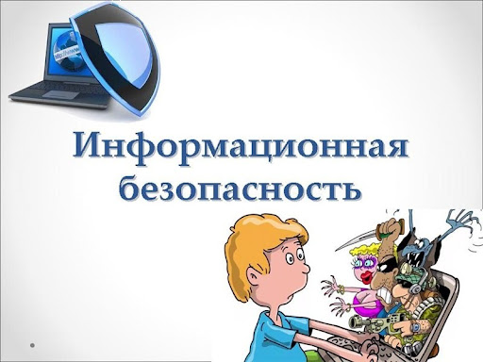
Основные правила для родителей

1. Будьте в курсе того, чем занимаются ваши дети в Интернете. Попросите их научить вас пользоваться различными приложениями, которыми вы не пользовались ранее.
2. Помогите своим детям понять, что они не должны предоставлять никому информацию о себе в Интернете — номер мобильно телефона, домашний адрес, название/номер школы, а также показывать фотографии свои и семьи. Ведь любой человек в Интернете может это увидеть.
3. Если ваш ребенок получает спам (нежелательную электронную почту), напомните ему, чтобы он не верил написанному в письмах и ни в коем случае не отвечал на них.
4. Объясните детям, что нельзя открывайте файлы, присланные от неизвестных людей.
5. Помогите ребенку понять, что некоторые люди в Интернете могут говорить не правду и быть не теми, за кого себя выдают. Дети никогда не должны встречаться с сетевыми друзьями в реальной жизни самостоятельно без взрослых.
6. Постоянно общайтесь со своими детьми. Никогда не поздно рассказать ребенку, как правильно поступать и реагировать на действия других людей в Интернете.
7. Научите своих детей как реагировать, в случае, если их кто-то обидел или они получили/натолкнулись на агрессивный контент в Интернете, так же расскажите куда в подобном случае они могут обратиться.
8. Убедитесь, что на компьютерах установлены и правильно настроены средства фильтрации и лицензионное ПО.

Основные правила для школьников
- При регистрации на сайтах, старайтесь не указывать личную информацию, т.к. она может быть доступна незнакомым людям. Так же, не рекомендуется размещать свою фотографию, давая, тем самым, представление о том, как вы выглядите, посторонним людям.

2. Если вы публикуете фото или видео в интернете — каждый может посмотреть их
3. Используйте веб-камеру только при общении с друзьями. Проследите, чтобы посторонние люди не имели возможности видеть ваш разговор, т.к. он может быть записан.
4. Если вам пришло сообщение с незнакомого адреса, его лучше не открывать. Подобные письма могут содержать вирусы.
5. Нежелательные письма от незнакомых людей называются «Спам». Не открывайте файлы, которые прислали неизвестные вам люди. Вы не можете знать, что на самом деле содержат эти файлы – в них могут быть вирусы или фото/видео с «агрессивным» содержанием.
6. Если вам приходят письма с неприятным и оскорбляющим вас содержанием, если кто-то ведет себя в вашем отношении неподобающим образом, сообщите об этом.
7. Не добавляйте незнакомых людей в свой контакт-лист
8. Помните, что виртуальные знакомые могут быть не теми, за кого себя выдают.
9. Не встречайтесь в реальной жизни с людьми, с которыми вы познакомились в Интернете. Если ваш виртуальный друг действительно тот, за кого он себя выдает, он нормально отнесется к вашей заботе о собственной безопасности
10. Если вас кто-то расстроил или обидел в сети, никогда не поздно рассказать взрослым.

Превентивные меры по защите в домашних условиях

1. Установить защиту на всех компьютерах и мобильных устройствах. Лицензионные антивирусные программы.
2. Настроить безопасный интернет в домашних условиях:
https://dns.yandex.ru - безопасный домашний интернет. Яндекс.DNS
http://www.kaspersky.ru/safe-kids - помогает родителям ограничить время, которое дети проводят за экраном, ограничить доступ к нежелательным приложениям, сайтам и информации. .

Будьте внимательны к своим детям!

Нурлатский ТО

